***Консультация для родителей.***

***«Как уберечь себя и детей от заражения. Правила поведения в условиях пандемии коронавируса для предупреждения распространения COVID-19»***

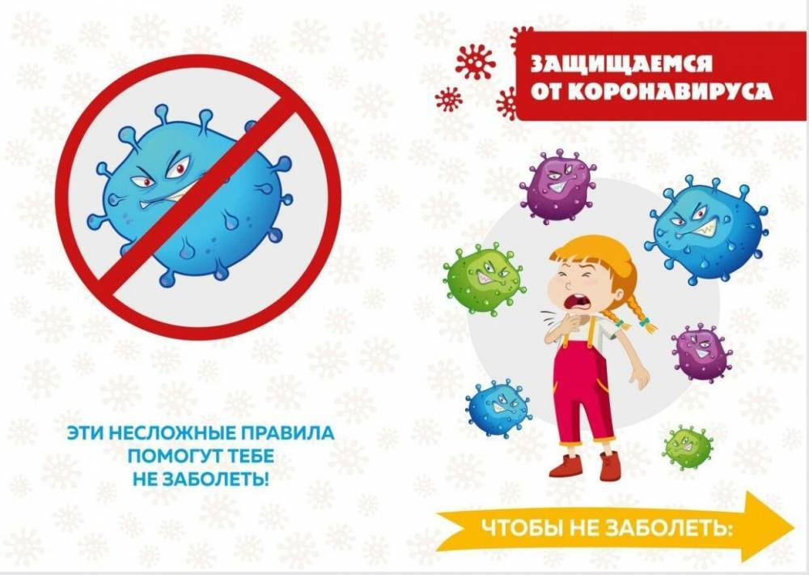

1. Главное, что нужно сделать родителям – провести беседу с детьми на тему опасности заражения и важности профилактики коронавируса

2. Придерживайтесь здорового образа жизни (полноценный сон, здоровая пища, богатая белками, витаминами и минеральными веществами, физическая активность, здоровый режим дня).

3.  Не рекомендуется родителям с детьми покидать свой населенный пункт, выезжать в город,  в другие страны ближнего и дальнего зарубежья. Для максимального снижения риска инфицирования детей лучше оставаться с ними дома.

4. По возможности следует избегать посещения с детьми любых общественных мест: учреждений, мест общественного питания, торговли, образовательных и развлекательных центров, а также других мест общественного пользования (магазинов, кинотеатров, торговых центров и т. д.).

5. К местам общественного пользования, которые не следует посещать, относятся также детские площадки дворов и парков. Желательно гулять с детьми на собственных приусадебных участках и площадках индивидуального пользования. Если всё же гуляете с ребёнком на общественных детских площадках дворов, будьте предельно осторожны.

6. Во время прогулки с ребёнком желательно избегать любых контактов. Не собирайтесь компаниями для игр. То же самое касается и прогулок в парках. (Держите социальную дистанцию 1,5 - 2 м.) Посещение лесопарковых зон возможно только при исключении общения с другими взрослыми и детьми, при отсутствии вокруг других отдыхающих.

7. Ограничьте контакты с далекими родственниками и знакомыми в целях безопасности детей.

8. Максимально ограничьте на это время контакты детей в живую. Пользуйтесь дистанционными способами общения.

**Соблюдение личной гигиены:**

1. Соблюдайте личную гигиену, особенно гигиену рук. Самое важное, что можно сделать, чтобы защитить себя и ребенка, это поддерживать чистоту рук и поверхностей. Чаще и тщательнее мойте руки водой с мылом. Уделите особое внимание тщательному намыливанию (не менее 20 секунд, и последующему полному осушению рук.

Если мыла и воды нет,  рекомендуется пользоваться санитайзерами или антисептическими средствами на основе этанола — обычного спирта, который убивает вирус примерно за 30 секунд. Подойдут и спиртовые салфетки. Не надо вытирать руки сразу после обработки антисептиком, пусть высохнут. По мнению ученых, этанола в дезинфицирующем средстве должно быть не меньше 70%.

2. Чистите и дезинфицируйте поверхности, используя бытовые дезинфицирующие моющие средства или спиртосодержащие средства. Чистка и регулярная дезинфекция поверхностей (столов, дверных ручек, стульев, гаджетов и др.) удаляет вирусы.

4. Регулярно обрабатывайте свой телефон, планшет, любой гаджет (мощный источник инфекции) антисептическими средствами, особенно там, где корпус гаджета соприкасается с лицом.

5. Также стоит регулярно проветривать свои жилые помещения и ежедневно делать влажную уборку, включая обработку дверных ручек, выключателей, панелей управления оргтехникой, используя средства с моющим и дезинфицирующим эффектом. Не забывайте увлажнять воздух в помещении, в котором находитесь.

6. После возвращения домой с улицы следует обработать руки дезинфицирующим средством, снять одежду, тщательно с мылом и тёплой водой помыть руки и другие открытые участки тела. Умыть лицо и глаза. Прополоскать горло и промыть нос изотоническим раствором соли.

**Соблюдение общественной гигиены:**

1. Педиатры советуют родителям реже бывать с детьми в публичных, людных местах, избегать излишние поездки и посещения многолюдных мест, минимизировать любые контакты, избегать контактов с больными людьми, соблюдать социальную дистанцию с другими людьми (1,5 - 2 метра), чтобы уменьшить для детей риск заболевания.

Если ребенок находится дома с родителями, возникает большое искушение взять его с собой в магазин, сводить в гости или на детскую площадку. Делать этого ни в коем случае нельзя! Если есть необходимость вывести ребенка на улицу, заранее оговариваются правила поведения: ничего не трогать руками, не подносить руки к лицу, не подходить близко к другим людям, здороваться и разговаривать на необходимой дистанции

2. Ограничьте свои прямые контакты с людьми.  В общественных местах, где трудно соблюдать социальную дистанцию, также необходимо носить маски (магазины, аптеки, торговые центры и т. д.).

3. Избегайте близких контактов и пребывания в одном помещении с людьми, имеющими видимые признаки ОРВИ (кашель, чихание, выделения из носа).

4. Постарайтесь ограничить приветственные рукопожатия, поцелуи в щёку и объятия при встречах.

5. Не пользуйтесь общими полотенцами. Пользуйтесь только личной или одноразовой посудой.

6. Не прикасайтесь голыми руками к дверным ручкам, перилам, другим предметам и поверхностям в общественных пространствах.

7. При кашле или чихании обязательно прикрывайте рот и нос по возможности одноразовыми платком, салфеткой, которые потом нужно утилизировать после использования. Если их нет, то локтевым сгибом.

8. Обязательно пользуйтесь индивидуальными средствами защиты в местах общественного пользования: медицинскими масками, перчатками, антисептиками, чтобы уменьшить риск заражения.

**9 Медицинская маска**. На использовании медицинских масок, уважаемые родители, хотела бы сделать акцент.

В период активной циркуляции возбудителей гриппа, коронавирусной инфекции, и других возбудителей острых респираторных вирусных инфекций целесообразно использовать одноразовую медицинскую маску в качестве эффективной меры профилактики заражения и ограничения распространения инфекции. Использование одноразовой медицинской маски предотвращает попадание в организм здорового человека капель респираторных выделений, которые могут содержать вирусы, через нос и рот. Одноразовая медицинская маска, при правильном использовании – это защита ваших органов дыхания, это надёжный и эффективный метод снижения риска заражения и предотвращения распространения гриппа, коронавируса и других возбудителей ОРВИ.

Используйте одноразовую медицинскую маску, когда находитесь в общественном транспорте, в закрытых помещениях с людьми, в местах массового скопления людей, в людных местах.

Менять маску на новую надо каждые 2-3 часа, повторно использовать маску нельзя. Если маска увлажнилась, её следует заменить на новую. После использования маски, выбросьте её и тщательно вымойте руки с мылом.

Надевайте маску, когда ухаживаете за членом семьи с симптомами ОРВИ, при общении с лицами с признаками ОРВИ.

Если вы больны, или у вас симптомы вирусного респираторного заболевания, наденьте маску перед тем, как приближаться к другим людям. Если у вас симптомы вирусного респираторного заболевания и вам необходимо обратиться к врачу, заблаговременно наденьте маску, чтобы защитить окружающих в зоне ожидания.

На открытом воздухе маска нецелесообразна. Во время пребывания на улице полезно дышать свежим воздухом и маску надевать не стоит. Вместе с тем, медики напоминают, что эта одиночная мера не обеспечивает полной защиты от заболевания. Кроме ношения маски необходимо соблюдать другие профилактические меры.

**Как правильно носить маску.**

Чтобы обезопасить себя от заражения, крайне важно правильно ее носить:

- маска должна тщательно закрепляться, плотно закрывать рот и нос, не оставляя зазоров;

- старайтесь не касаться поверхностей маски при ее снятии, если вы ее коснулись, тщательно вымойте руки с мылом или спиртовым средством;

- влажную, отсыревшую или загрязнённую маску следует сменить на новую, сухую, чистую;

- не используйте повторно одноразовую маску;

- после каждого использования одноразовую маску следует немедленно утилизировать.

10. Регулярно контролируйте температуру тела и самочувствие своего ребёнка, свое собственное, своих родных. При выявлении повышенной температуры тела, появлении первых признаков острой респираторной инфекции, простуды, гриппа, появления кашля, одышки – не допускайте самолечения. Оставайтесь дома, немедленно обратитесь за медицинской помощью, вызвав врача на дом, и строго выполняйте все его рекомендации, предписания. Дистанционно сообщите о своем состоянии по месту работы/учебы. Соблюдайте постельный режим.

Если был контакт с заболевшим человеком, дистанционно сообщите об этом по месту работы и/или учебы. Ни в коем случае не выходите на работу и не ведите детей в образовательные организации (они могут быть бессимптомными носителями инфекции). Организуйте самокарантин не менее чем на две недели. Если вы почувствовали недомогание, чувствуете, что сами заболеваете, вызовете врача на дом, и строго выполняйте все его рекомендации.

30. **Что делать, если в семье кто-то заболел коронавирусной инфекцией:**

• Вызовите врача.

• Выделите больному отдельную комнату в доме\квартире. Если это невозможно, соблюдайте расстояние не менее 1 метра от больного.

• Ограничьте до минимума контакт между больным и близкими, особенно детьми, пожилыми людьми и лицами, страдающими хроническими заболеваниями.

• Часто проветривайте помещение.

• Сохраняйте чистоту, как можно чаще мойте и дезинфицируйте поверхности бытовыми моющими средствами.

• Часто мойте руки с мылом.

• Ухаживая за больным, прикрывайте рот и нос медицинской маской.

• Ухаживать за больным должен только один член семьи.

**Уважаемые родители! Помните, что соблюдение личной и общественной гигиены каждым – залог безопасности всех!**

Чтобы защитить себя и окружающих, пользуйтесь проверенной информацией о болезни и принимайте необходимые меры профилактики. Следуйте рекомендациям местных органов здравоохранения.

Исключение неоправданных посещений медицинских учреждений позволяет системе здравоохранения действовать более эффективно и тем самым лучше защищать ваше здоровье и здоровье окружающих.

Дорогие родители, по причине занятости многих из вас на работе, в детских садах открыты дежурные группы, которые могут посещать дети, у которых оба родителя работают. Перед родителями возникает вопрос, водить ли ребенка в детский сад, если с ним могут остаться родственники или близкие знакомые. Достаточно представить, что дежурную группу посещают дети, у которых родители, в силу своей занятости, общаются с большим количеством народа и находятся в зоне риска. Это медики, продавцы, шахтеры, строители, полицейские и т. д. Любой из них может в какой - то момент заразиться и передать инфекцию своим близким, даже не подозревая о заражении. Инкубационный период у коронавируса продолжителен, составляет в среднем от 5 до 14 дней. В этот период зараженный человек представляет опасность для окружающих. Маленькие дети могут болеть бессимптомно или с легкими признаками простуды. Придя в сад, такой ребенок принесет вирус в детский коллектив. Также от ребенка могут заразиться сотрудники, особенно пожилого возраста,  а от них члены их семей и ближайшее окружение. У кого – либо из  зараженных заболевание проявится в тяжелой форме. Поэтому, прежде чем без острой необходимости вести ребенка в детский сад, нужно подумать о возможных последствиях!

Уважаемые родители, неизвестно, сколько ещё будет длиться эта пандемия, избежим ли мы второй волны эпидемии… Убедительная просьба к вам, отнеситесь с особым вниманием к детям, к себе, к своим родным в этот период!

**Будьте бдительны, разумны, осторожны и будьте здоровы.**